绝密★启封并使用完毕前
试题类型：新课标Ⅲ

2016年普通高等学校招生全国统一考试
理科数学
注意事项：
1.本试卷分第Ⅰ卷（选择题）和第Ⅱ卷（非选择题）两部分。第Ⅰ卷1至3页，第Ⅱ卷3至5页。
2.答题前，考生务必将自己的姓名、准考证号填写在本试题相应的位置。
3.全部答案在答题卡上完成，答在本试题上无效。
4. 考试结束后，将本试题和答题卡一并交回。
第Ⅰ卷
选择题：本大题共12小题，每小题5分，在每小题给出的四个选项中，只有一项是符合
题目要求的。
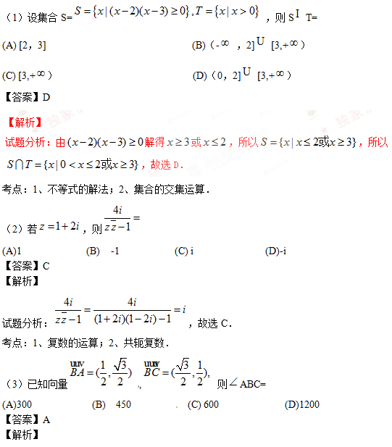
试题分析：由题意，得，所以，故选A．
考点：向量夹角公式．
（4）某旅游城市为向游客介绍本地的气温情况，绘制了一年中月平均最高气温和平均最低气温的雷达图。
图中A点表示十月的平均最高气温约为150C，B点表示四月的平均最低气温约为50C。下面叙述不正确的是
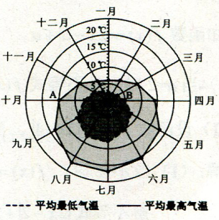
(A) 各月的平均最低气温都在00C以上 (B) 七月的平均温差比一月的平均温差大
(C) 三月和十一月的平均最高气温基本相同 (D) 平均气温高于200C的月份有5个
【答案】D
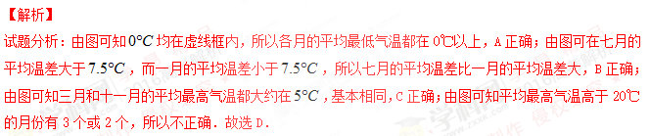
考点：1、平均数；2、统计图
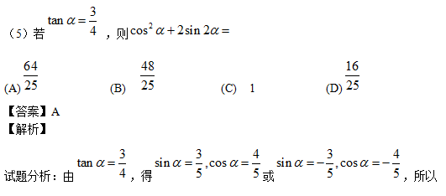

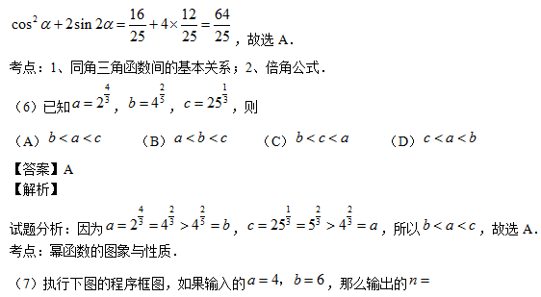
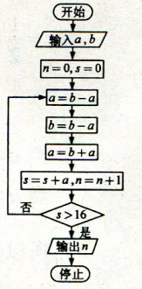
（A）3 （B）4 （C）5 （D）6
【答案】B
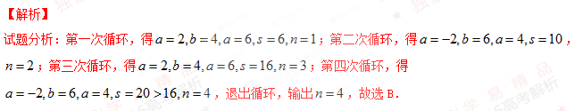
考点：程序框图．
（8）在中，，BC边上的高等于,则

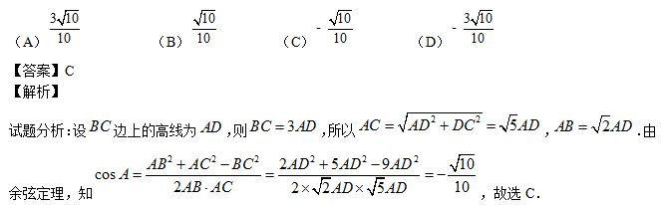
考点：余弦定理．
(9)如图，网格纸上小正方形的边长为1，粗实现画出的是某多面体的三视图，则该多面体的表面积为
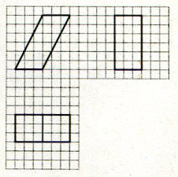
（A） （B） （C）90 （D）81
【答案】B
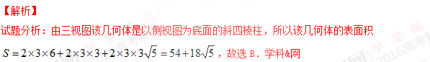
考点：空间几何体的三视图及表面积．
(10) 在封闭的直三棱柱内有一个体积为V的球，若，，，，
则V的最大值是
（A）4π （B） （C）6π （D）
【答案】B
【解析】
试题分析：要使球的体积最大，必须球的半径最大．由题意知球的与直三棱柱的上下底面都相切时，球的半径取得最大值，此时球的体积为，故选B．
考点：1、三棱柱的内切球；2、球的体积．
（11）已知O为坐标原点，F是椭圆C：的左焦点，A，B分别为C的左，右顶点.P
为C上一点，且轴.过点A的直线l与线段交于点M，与y轴交于点E.若直线BM经过OE的中
点，则C的离心率为
（A） （B） （C） （D）
【答案】A
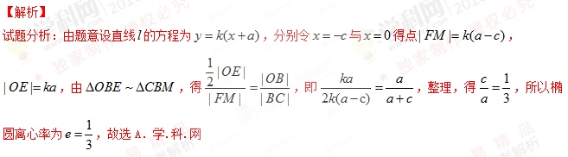
考点：椭圆方程与几何性质．
（12）定义“规范01数列”{an}如下：{an}共有2m项，其中m项为0，m项为1，且对任意，
中0的个数不少于1的个数.若m=4，则不同的“规范01数列”共有
（A）18个 （B）16个 （C）14个 （D）12个
【答案】C
【解析】
试题分析：由题意，得必有，，则具体的排法列表如下：
0 | 0 | 0 | 0 | 1 | 1 | 1 | 1
0 | 0 | 0 | 1 | 0 | 1 | 1 | 1
 |  |  |  | 1 | 0 | 1 | 1
 |  |  |  |  | 1 | 0 | 1
0 | 0 | 1 | 0 | 0 | 1 | 1 | 1
 |  |  |  | 1 | 0 | 1 | 1
 |  |  |  |  | 1 | 0 | 1
0 | 0 | 1 | 1 | 0 | 0 | 1 | 1
 |  |  |  |  | 1 | 0 | 1
0 | 1 | 0 | 0 | 0 | 1 | 1 | 1
 |  |  |  | 1 | 0 | 1 | 1
 |  |  |  |  | 1 | 0 | 1
0 | 1 | 0 | 1 | 0 | 0 | 1 | 1
 |  |  |  |  | 1 | 0 | 1
考点：计数原理的应用．
第II卷
本卷包括必考题和选考题两部分。第（13）题~第（21）题为必考题，每个试题考生都必须作答。第（22）题~第（24）题未选考题，考生根据要求作答。
二、填空题：本大题共3小题，每小题5分
（13）若满足约束条件 则的最大值为_____________.
【答案】
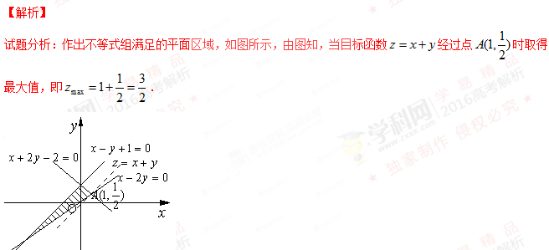
考点：简单的线性规划问题．
（14）函数的图像可由函数的图像至少向右平移_____________个
单位长度得到．
【答案】
【解析】
试题分析：因为，＝
，所以函数的图像可由函数的图像至少向右平移个单位长度得到．
考点：1、三角函数图象的平移变换；2、两角和与差的正弦函数．
（15）已知为偶函数，当时，，则曲线在点处的切线方程
是_______________。
【答案】
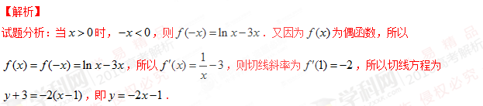
考点：1、函数的奇偶性与解析式；2、导数的几何意义．
（16）已知直线：与圆交于两点，过分别做的垂线与轴
交于两点，若，则__________________.
【答案】4
【解析】
试题分析：因为，且圆的半径为，所以圆心到直线的距离为，则由，解得，代入直线的方程，得，所以直线的倾斜角为，由平面几何知识知在梯形中，．
考点：直线与圆的位置关系．
三、解答题：解答应写出文字说明，证明过程或演算步骤．
（17）（本小题满分12分）
已知数列的前n项和，其中．
（I）证明是等比数列，并求其通项公式；
（II）若 ，求．
【答案】（Ⅰ）；（Ⅱ）．
【解析】
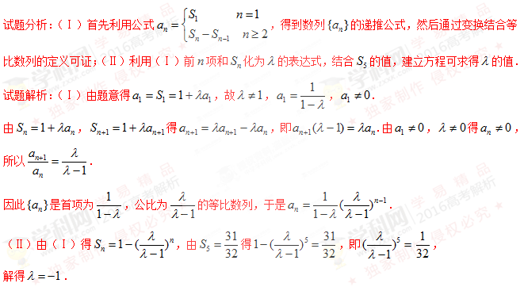
考点：1、数列通项与前项和为关系；2、等比数列的定义与通项及前项和为．
（18）（本小题满分12分）
下图是我国2008年至2014年生活垃圾无害化处理量（单位：亿吨）的折线图
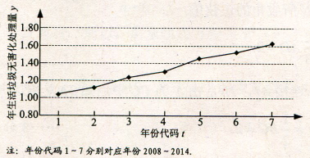
（I）由折线图看出，可用线性回归模型拟合y与t的关系，请用相关系数加以说明；
（II）建立y关于t的回归方程（系数精确到0.01），预测2016年我国生活垃圾无害化处理量。
参考数据：，，，≈2.646.
参考公式：相关系数
回归方程 中斜率和截距的最小二乘估计公式分别为：
【答案】（Ⅰ）理由见解析；（Ⅱ）1.82亿吨．
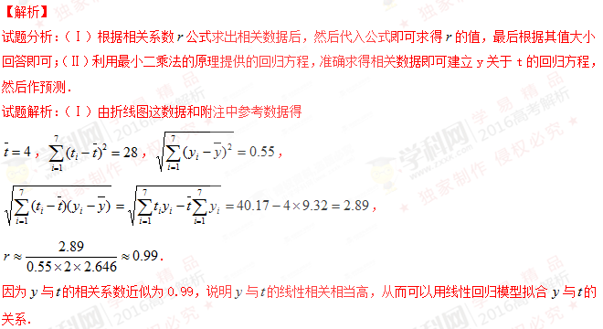
（Ⅱ）由及（Ⅰ）得，
.
所以，关于的回归方程为：.
将2016年对应的代入回归方程得：.
所以预测2016年我国生活垃圾无害化处理量将约1.82亿吨.
考点：线性相关与线性回归方程的求法与应用．
（19）（本小题满分12分）
如图，四棱锥中，地面，，，，为线段上一点，，为的中点．
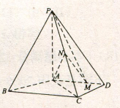
（I）证明平面；
（II）求直线与平面所成角的正弦值.
【答案】（Ⅰ）见解析；（Ⅱ）．
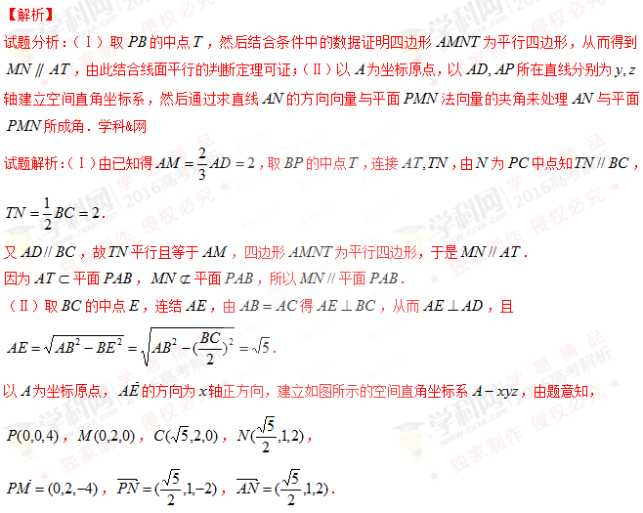

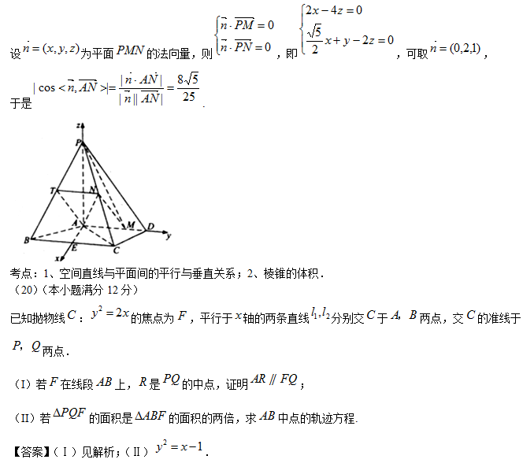
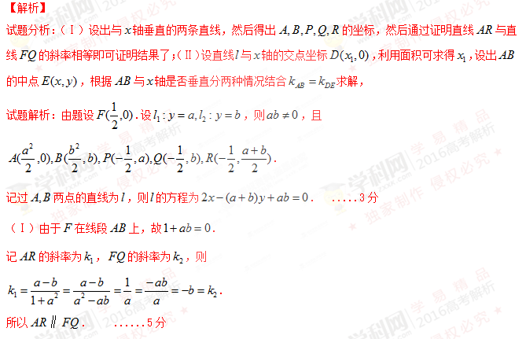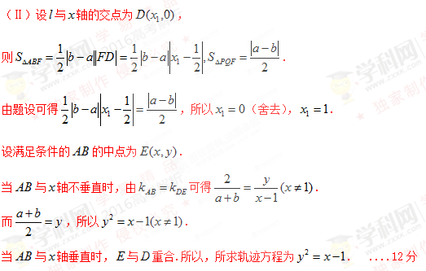
考点：1、抛物线定义与几何性质；2、直线与抛物线位置关系；3、轨迹求法．
（21）（本小题满分12分）
设函数，其中，记的最大值为．
（Ⅰ）求；
（Ⅱ）求；
（Ⅲ）证明．
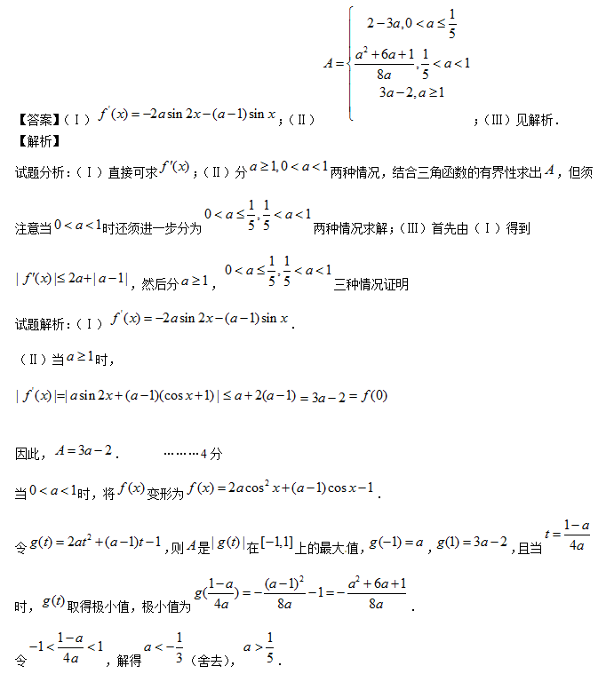
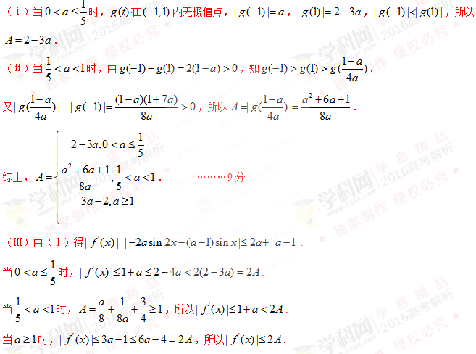
考点：1、三角恒等变换；2、导数的计算；3、三角函数的有界性．
请考生在[22]、[23]、[24]题中任选一题作答。作答时用2B铅笔在答题卡上把所选题目题号后的方框涂黑。如果多做，则按所做的第一题计分。
22.（本小题满分10分）选修4-1：几何证明选讲
如图，⊙O中的中点为，弦分别交于两点．
（I）若，求的大小；
（II）若的垂直平分线与的垂直平分线交于点，证明．
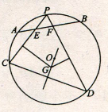
【答案】（Ⅰ）；（Ⅱ）见解析．
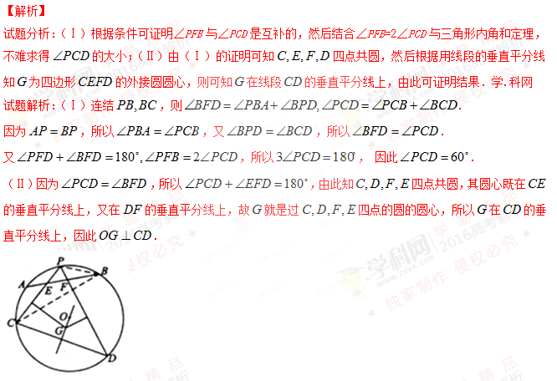
考点：1、圆周角定理；2、三角形内角和定理；3、垂直平分线定理；4、四点共圆．
23.（本小题满分10分）选修4-4：坐标系与参数方程
在直角坐标系中，曲线的参数方程为，以坐标原点为极点，以轴的正半轴为极轴，，建立极坐标系，曲线的极坐标方程为 .
（I）写出的普通方程和的直角坐标方程；
（II）设点P在上，点Q在上，求|PQ|的最小值及此时P的直角坐标.
【答案】（Ⅰ）的普通方程为，的直角坐标方程为；（Ⅱ）．

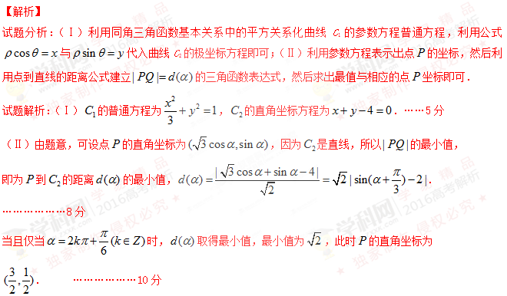
考点：1、椭圆的参数方程；2、直线的极坐标方程．
24.（本小题满分10分）选修4-5：不等式选讲
已知函数
（I）当a=2时，求不等式的解集；
（II）设函数当时，，求的取值范围.
【答案】（Ⅰ）；（Ⅱ）．
【解析】
试题分析：（Ⅰ）利用等价不等式，进而通过解不等式可求得；（Ⅱ）根据条件可首先将问题转化求解的最小值，此最值可利用三角形不等式求得，再根据恒成立的意义建立简单的关于的不等式求解即可．
试题解析：（Ⅰ）当时，.
解不等式，得.
因此，的解集为. ………………5分
（Ⅱ）当时，
，
当时等号成立，
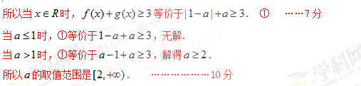
考点：1、绝对值不等式的解法；2、三角形绝对值不等式的应用．

